Fite DB 설계

I. DB 요구사항 명세
사용자, 사물함

사용자
이메일
랜덤 문자열
최근 사용일

사용자의 이메일은 앱에서 탈퇴를 하면 서버에 저장된 정보를 삭제할 수 있다.
랜덤 문자열은 사용자가 앱을 삭제하고 다시 설치했을 때, 해당 메일로 들어오면 인증하는 수단이다.
최근 사용일은 사용자가 앱을 최근에 이용한 시간이며 email을 등록을 할 때 처음으로 기록된다. 이 시간으로 1년이 지나면 DB에서 사라지게 한다.

사물함
사물함 번호
사용자 이메일

사물함은 데이터가 처음에 들어가 있어야 한다.
사물함은 사용자와 아무 연결이 없을 수 있다.

시작시간
위치
학기 시작 시간

위치마다 사물함을 이용할 수 있는 시간을 설정한다. 사물함을 이용할 수 있는 시간으로부터 일정 시간이 지났는지 확인할 수 있다.

II. ERD

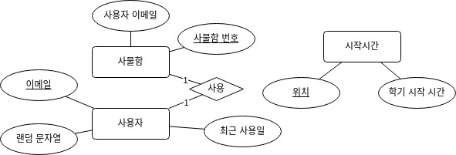

III. 사상 알고리즘

1. 정규 엔티티 릴레이션
사용자(이메일, 랜덤 문자열, 최근 사용일)
사물함(사물함 번호, 사용자 이메일)
시작 시간(위치, 학기 시작 시간)

2. 약한 엔티티 릴레이션
X

3. 2진 1 : 1 관계 타입
사물함이 이미 사용자를 가리키고 있는 속성을 가지고 있다.

4. 2진 정규 1 : N 관계 타입
5. 2진 N : M 관계 타입
6. 3진 관계 타입
7. 다치 속성
4 ~ 7 → X

IV. 릴레이션 정규화
1. 제 1 정규형: 모든 속성이 단일 값 → X
2. 제 2 정규형: 모든 속성이 완전 함수 종속성 → X
3. 제 3 정규형: 이행적 종속성 없음 → X
4. BCNF: 키가 아닌 속성이 다른 속성 결정자 → X

결과
사용자(이메일, 랜덤 문자열, 최근 사용일)
사물함(사물함 번호, 사용자 이메일)
시작 시간(위치, 학기 시작 시간)

V. DB 명령어
create database Fite default character set utf8;

use Fite;

SET FOREIGN_KEY_CHECKS=0;

create table User(
email varchar(50) not null comment "사용자가 입력한 이메일",
randomStr varchar(10) null comment "앱을 다시 설치한 사용자를 위한 인증 수단",
latestUse datetime not null comment "사용자가 앱을 최근에 이용한 시간",

constraint pk_email primary key(email)
) comment "사용자의 정보를 저장: 사용자(이메일, 랜덤 문자열, 최근 사용일)";

create table Locker(
lockerNum int not null comment "사물함의 고유 번호",
email varchar(50) null comment "사물함을 빌리고 있는 사람의 이메일",

constraint pk_lockerNum primary key(lockerNum),
constraint fk_email foreign key(email) references User(email) on delete set null on update cascade
) comment "사물함의 정보를 저장: 사물함(사물함 번호, 사용자 이메일)";

create table StartTime(
location varchar(100) not null comment "사물함이 존재하는 위치",
semesterStart varchar(10) not null comment "사물함의 위치에서 사물함을 이용할 수 있는 시간",

constraint pk_location primary key(location)
) comment "학기 시작 시간: 시작 시간(위치, 학기 시작 시간)";

SET FOREIGN_KEY_CHECKS=1;
insert into Locker value(1, null), (2, null), (3, null), (4, null);
insert into StartTime value("목포해양대학교_1", "3/1");
insert into StartTime value("목포해양대학교_2", "9/1");
select * from Locker;
select * from User;
select * from StartTime;

create event delete_old_emails
on schedule every 8 hour
starts '2024-01-01 00:00:00'
do
delete from User where latestUse < now() - interval 1 year;

